Отчёт по третьему этапу индивидуального проекта

Операционные системы

Бережной Иван Александрович

Содержание

# 1 Цель работы

Научиться писать про свои навыки и достижения.

# 2 Задание

1. Добавить информацию о навыках, опыте и достижениях
2. Сделать пост по прошедшей неделе
3. Добавить пост на тему “Язык разметки Markdown”

# 3 Выполнение лабораторной работы

## 3.1 Добавление информации о навыках, опыте и достижениях

Первым делом добавим информацию о своих навыках (рис. 1). Посмотрим, как это отображается на сайте (рис. 2).

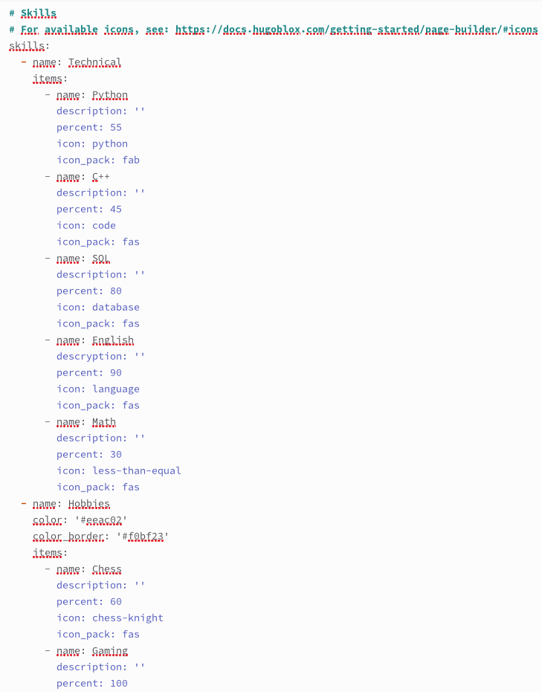

Рис. 1: Описание навыков

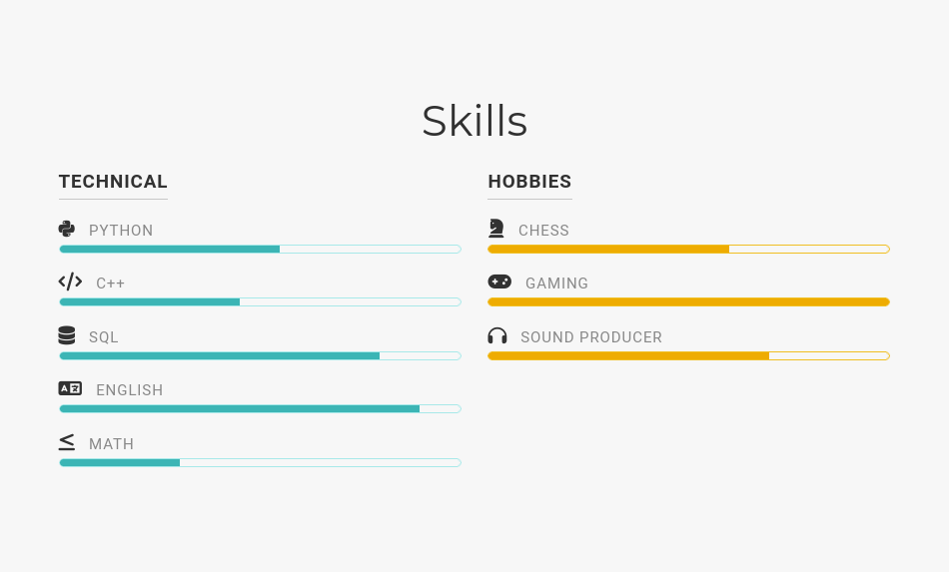

Рис. 2: Отображение навыков

Теперь напишем про свой опыт. У меня его немного, а если точнее, я просто студент. Об этом и напишем (рис. 3). Также проверим, как это смотрится на сайте (рис. 4).

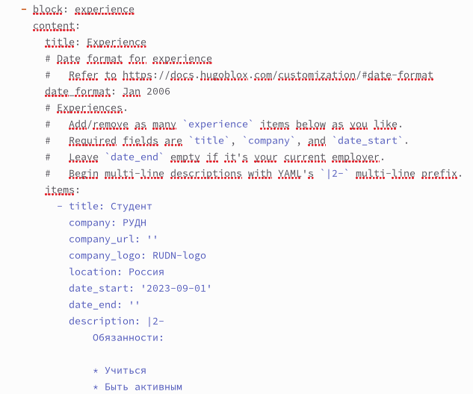

Рис. 3: Описание опыта



Рис. 4: Отображение опыта

Не забудем также указать свои достижения (рис. 5). Я написал про одно, а именно сертификат платформы Stepik по Питону (рис. 6).

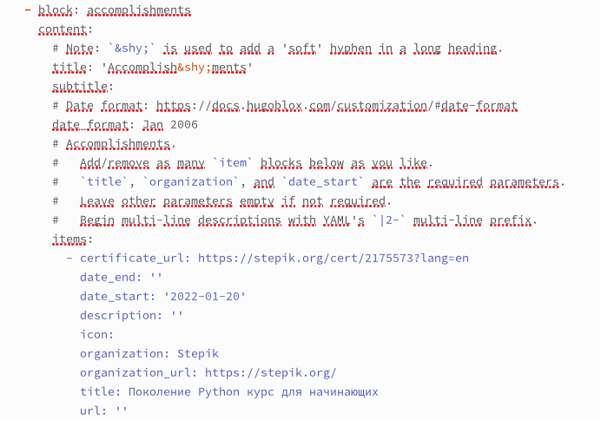

Рис. 5: Описание достижений

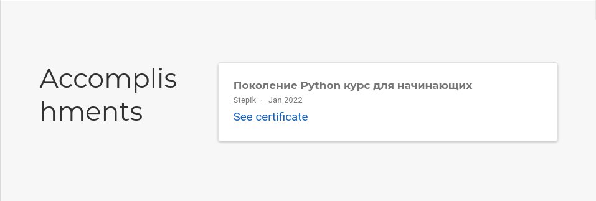

Рис. 6: Отображение достижений

## 3.2 Создание поста по прошедшей неделе

Напишем пост о том, как прошла моя предыдущая неделя. Она была совсем не насыщенная, поэтому писать было не о чем (рис. 7).

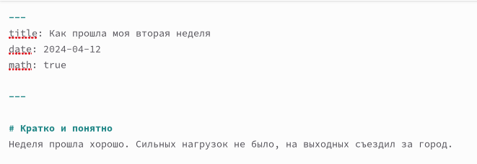

Рис. 7: Написание поста о прошедшей неделе

## 3.3 Добавить пост на тему “Язык разметки Markdown”

И, наконец, напишем пост о Markdown. Информации очень много, поэтому я разделил её на несколько постов. Остальные будут выложены позднее (рис. 8). Посмотрим, как отображаются посты на сайте (рис. 9), а также, видно ли их в “Недавних постах” (рис. 10).

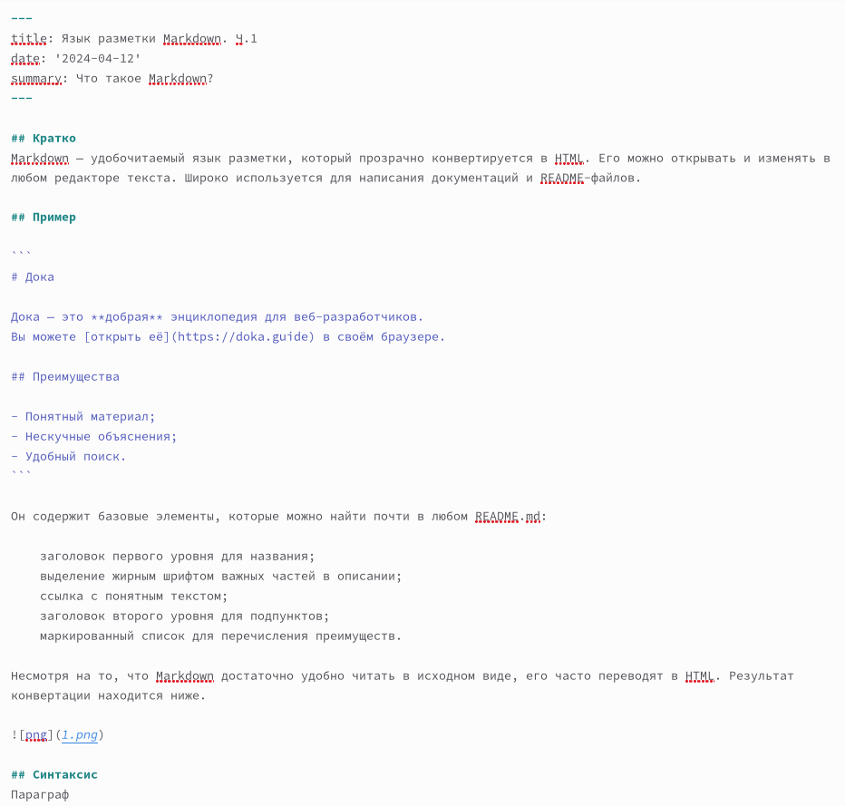

Рис. 8: Написание поста про Markdown

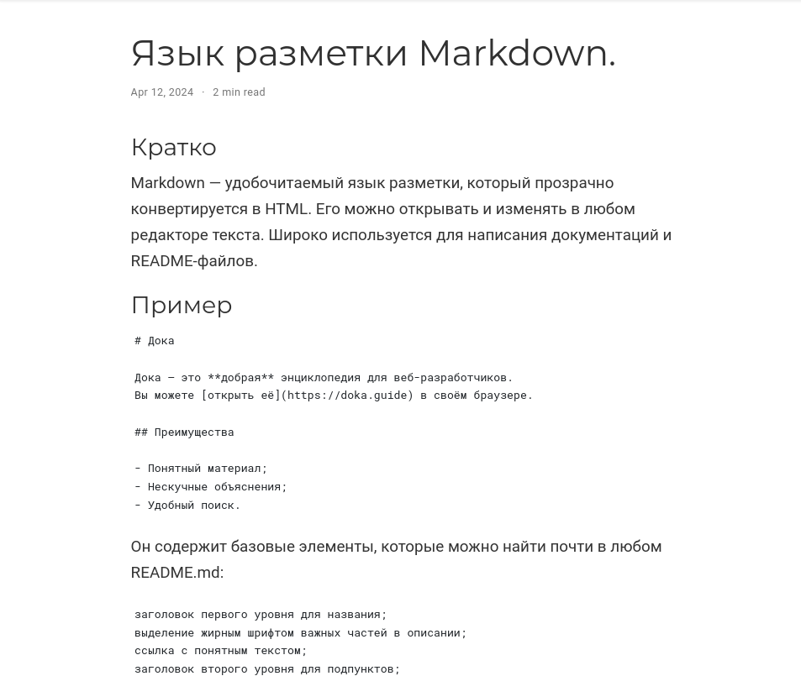

Рис. 9: Отображение поста

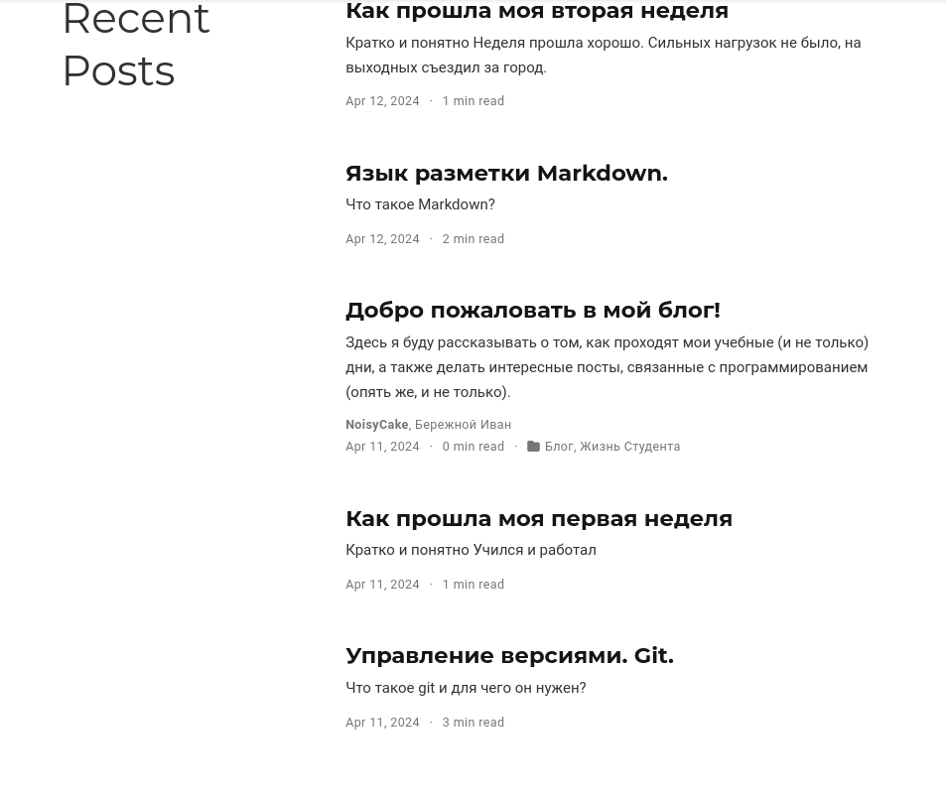

Рис. 10: Недавние посты

# 4 Выводы

В ходе выполнения задания мы научились рассказывать о своих навыках, опыте и достижениях, а также потренировались выкладывать посты на разные темы.